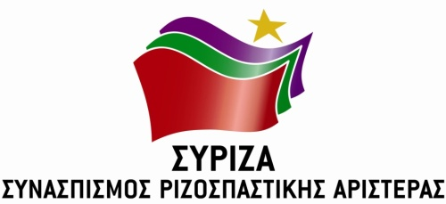

Προς το Προεδρείο της Βουλής των Ελλήνων

ΑΝΑΦΟΡΑ

Για την Υπουργό Εργασίας, Κοινωνικής Ασφάλισης και Κοινωνικής Αλληλεγγύης

Θέμα: Γραφείο Κοινωνικής Ασφάλισης Μήλου

Οι Βουλευτές Κυκλάδων κ.κ. Νίκος Συρμαλένιος, Αντώνιος Συρίγος και Νίκος Μανιός καταθέτουν αναφορά το έγγραφο του Συνδέσμου Επαγγελματιών και Βιοτεχνών Μήλου της 20.07.2017 με αρ. πρωτ.26/2017 σχετικά με το Γραφείο Κοινωνικής Ασφάλισης Μήλου. Το έγγραφο αναφέρει σχετικά ότι: « Βάσει του σχεδίου Π.Δ Οργανισμού ΕΦΚΑ καθώς και οργανογράμματος που έχει δημοσιευτεί από το γραφείο του Διοικητή ΕΦΚΑ, σχετικά με τα Γραφεία Κοινωνικής ασφάλισης και συγκεκριμένα για την Μήλο , πρόκειται να ψηφιστεί το Γραφείο της Μήλου να ανήκει στην Νάξο και όχι στο Περιφερειακό Πειραιά που ανήκει σήμερα καθώς και θα μειωθούν αρμοδιότητες. Παρακαλούμε να μείνει το Γραφείο Κοινωνικής Ασφάλισης Μήλου ως έχει στο Περιφερειακό Πειραιά και με τις αρμοδιότητες που ήδη έχει σήμερα….»

Επισυνάπτεται το έγγραφο
Παρακαλούμε για την απάντηση και τις ενέργειές σας και να μας ενημερώσετε σχετικά.

Αθήνα, 24.07.2017

Οι καταθέτοντες Βουλευτές

Νίκος Συρμαλένιος
Αντώνιος Συρίγος
Νίκος Μανιός

